โครงการบูรณาการการให้บริการงานสอบสวน
--------------------------------------------------
๑. ชื่อโครงการ “บูรณาการการให้บริการงานสอบสวน”
๒. หลักการและเหตุผล
๒.๑ หลักการ สำนักงานตำรวจแห่งชาติมีนโยบายให้ความสำคัญกับการให้บริการกับ ประชาชนผู้มาติดต่อราชการและผู้ต้องการข้อมูลข่าวสารเพื่อติดตามผลการดำเนินการของตำรวจ โดยให้ ประชาชนได้รับความสะดวก รวดเร็ว ถูกต้อง และเป็นธรรมกับผู้มาขอความช่วยเหลือ หรือขอใช้บริการกับทาง สถานีตำรวจ กลุ่มงานสอบสวนสถานีตำรวจภูธรอัมพวา ให้ความสำคัญเป็นอย่างยิ่งกับการให้บริการกับ ประชาชนเพื่อให้เกิดประโยชน์สูงสุด ที่ประชาชนจะได้รับบริการที่มีประสิทธิภาพและมีประสิทธิผลของการ ดำเนินการเป็นที่พอใจของประชาชนผู้มาขอรับการช่วยเหลือ หรือใช้บริการในงานสอบสวน เช่น การรับแจ้ง ความ การให้คำปรึกษาทางด้านกฎหมาย เป็นต้น
๒.๒ เหตุผล เพื่อเป็นการแก้ปัญญาในการให้บริการของกล่มงานสอบสวน ให้ประชาชนได้รับ ความสะดวกรวดเร็ว มีความเข้าใจในงานที่ให้บริการถูกต้อง และให้ความเป็นธรรมกับการที่มีคดีความมากกว่า ๑ ฝ่าย ไม่ต้องเสียเวลาเดินทางมายังสถานีตำรวจบ่อยครั้งทำให้เสียเวลาและมีค่าใช้จ่ายในการเดินทางเพิ่มมาก ขึ้น จึงนำเสนอโครงการ “บูรณาการการให้บริการงานสอบสวน” สถานีตำรวจภูธรอัมพวา ให้เกิดขึ้นเพื่อ ประโยชน์สูงสุดแกประชาน
๓. วัตถุประสงค์
๓.๑ เพื่อให้ประชาชนผู้ติดต่อราชการได้รับความสะดวกรวดเร็วในการให้บริการ
๓.๒ ประชาชนที่มาติดต่อราชการไม่ต้องเสียเวลาในการที่จะต้องเดินทาง หรือตามหาจุด บริการตามความประสงค์
๓.๓ เพื่อให้ประชาชนมีทัศนคติที่ดีต่อตำรวจ มีความเชื่อถือ ศรัทธาและตระหนักถึงบทบาท ของเจ้าหน้าที่ตำรวจผู้ทำหน้าที่สอบสวนและให้บริการที่เกี่ยวข้องกับงานสอบสวน
๔. วิธีดำเนินการ
รวมจุดบริการแบบบูรณาการ ณ จุดเดียว สถานีตำรวจภูธรอัมพวา หรือ ที่เรียกว่า “ศูนย์บริการแบบเบ็ดเสร็จ หรือ One Stop Service”
๕. กลุ่มเป้าหมาย
ประชาชนทั่วไปที่เข้ามาขอรับการช่วยเหลือ ทั้งนอกและในพื้นที่รับผิดชอบของสถานีตำรวจภูธรอัมพวา
๖. งบประมาณ
งบประมาณของทางราชการ ปีงบประมาณ พ.ศ. ๒๕๖๗
๗. สถานที่ดำเนินการ
ศูนย์รับบริการแบบเบ็ดเสร็จ ณ สถานีตำรวจภูธรอัมพวา อำเภออัมพวา จังหวัดสมุทรสงคราม
๘. ระยะเวลาดำเนินการ
ปีงบประมาณ พ.ศ.๒๕๖๗ ( ต.ค.๒๕๖๖ - ก.ย.๒๕๖๗ )

๙. หน่วยงานที่รับผิดชอบ
งานสอบสวนสถานีตำรวจภูธรอัมพวา อำเภออัมพวา จังหวัดสมุทรสงคราม
๑๐. ผลที่คาดว่าจะได้รับ
๑๐.๑ ประชาชนทั้งในและนอกพื้นที่รับผิดชอบได้รับความสะดวกจากการให้บริการของสถานี
สถานีตำรวจภูธรอัมพวา
๑๐.๒ ความร่วมมือร่วมใจของเจ้าหน้าที่ตำรวจผู้ให้การบริการกับประชาชนอย่างเป็นมิตร
หรือญาติพี่น้อง เกิดภาพลักษณ์ที่ดีระหว่างประชาชนกับตำรวจ
๑๐.๓ เกิดภาพลักษณ์ที่ดีระหว่างประชาชนกับตำรวจ
๑๑. ผู้เสนอโครงการ

พันตำรวจโท
(ประวิทย์ นันจันที)
สารวัตร(สอบสวน) สถานีตำรวจภูธรอัมพวา

๑๒. ผู้อนุมัติ

พันตำรวจเอก
(เพชรกล้า ทวีกาญจน์)
ผู้กำกับการสถานีตำรวจภูธรอัมพวา

ผลการปฏิบัติโครงการ “บูรณาการการให้บริการงานสอบสวน” สถานีตำรวจภูธรอัมพวา
ประจำปีงบประมาณ พ.ศ. 2567
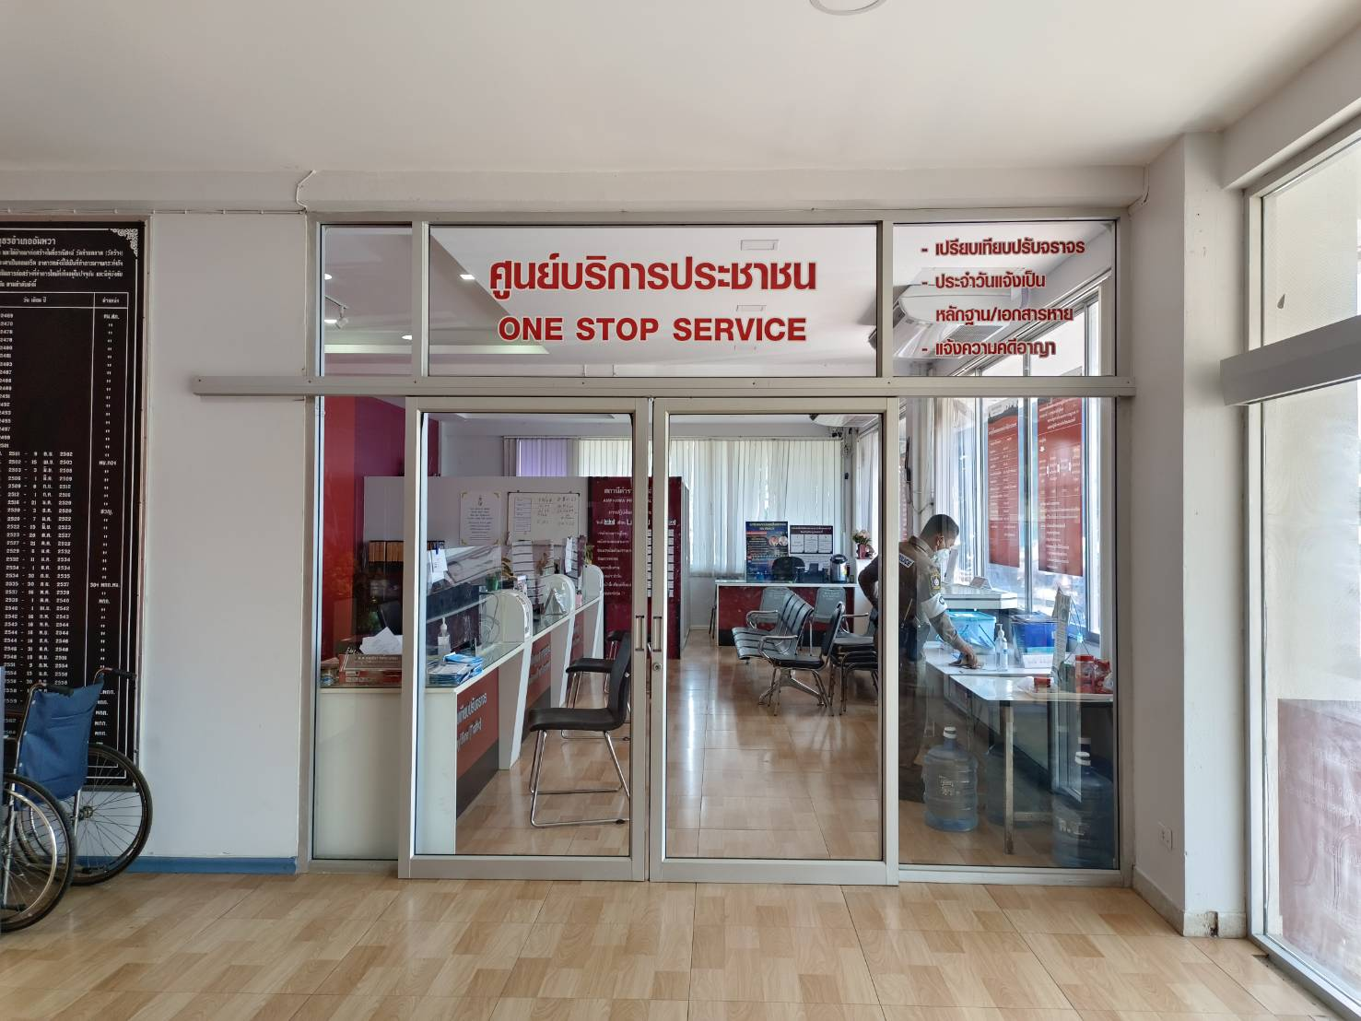
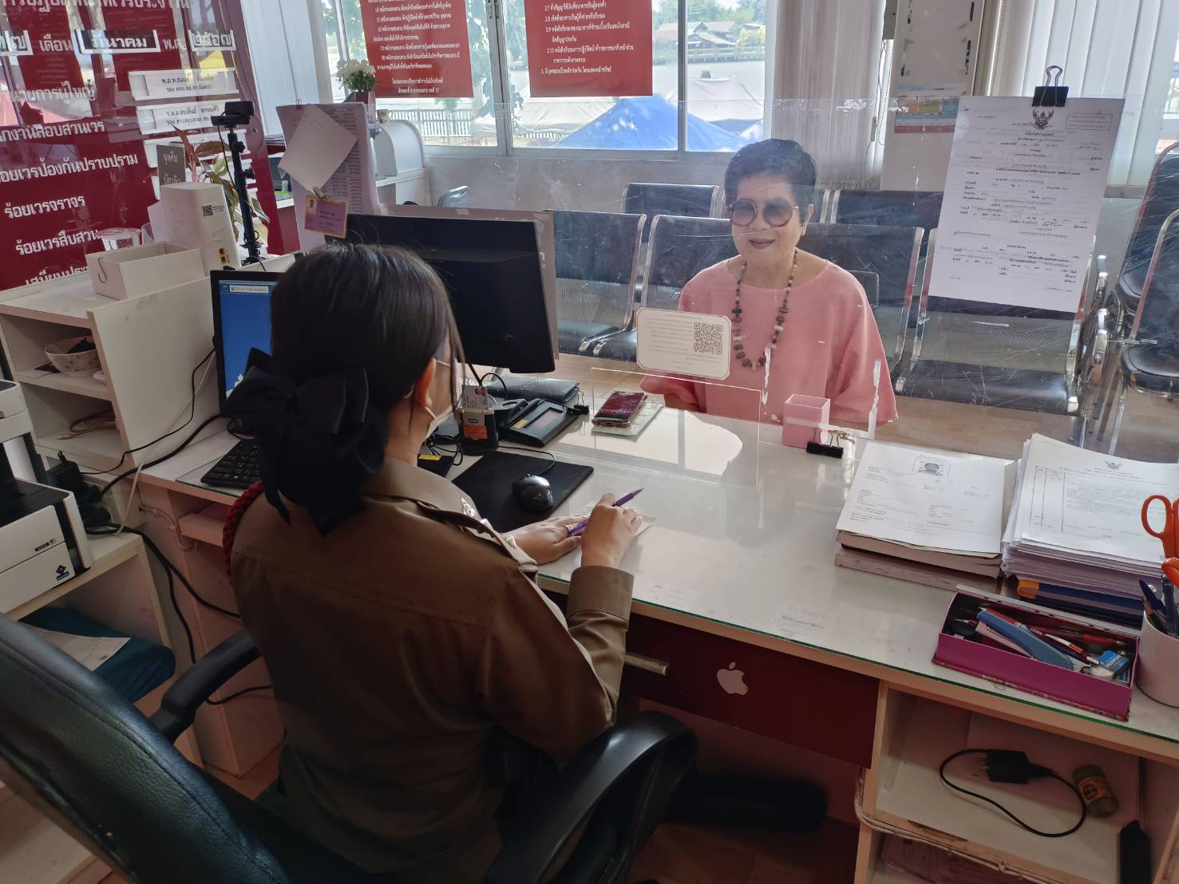
รูปภาพประกอบ : สถานีตำรวจภูธรอัมพวา จัดพื้นที่การบริการให้ประชาชนได้รับความสะดวก รวดเร็ว ถูกต้อง และเป็นธรรม มีบริการน้ำดื่ม และโทรทัศน์ติดตามข่าวสาร Police TV ช่องข่าวสารของตำรวจ เพื่อให้ประชาชนที่มารับบริการ ที่สถานีตำรวจรู้สึกสะดวกสบาย ไม่เสียเวลา สถานีตำรวจเป็นมิตรกับประชาชน

ผลการปฏิบัติโครงการ “บูรณาการการให้บริการงานสอบสวน” สถานีตำรวจภูธรอัมพวา
ประจำปีงบประมาณ พ.ศ. 2567
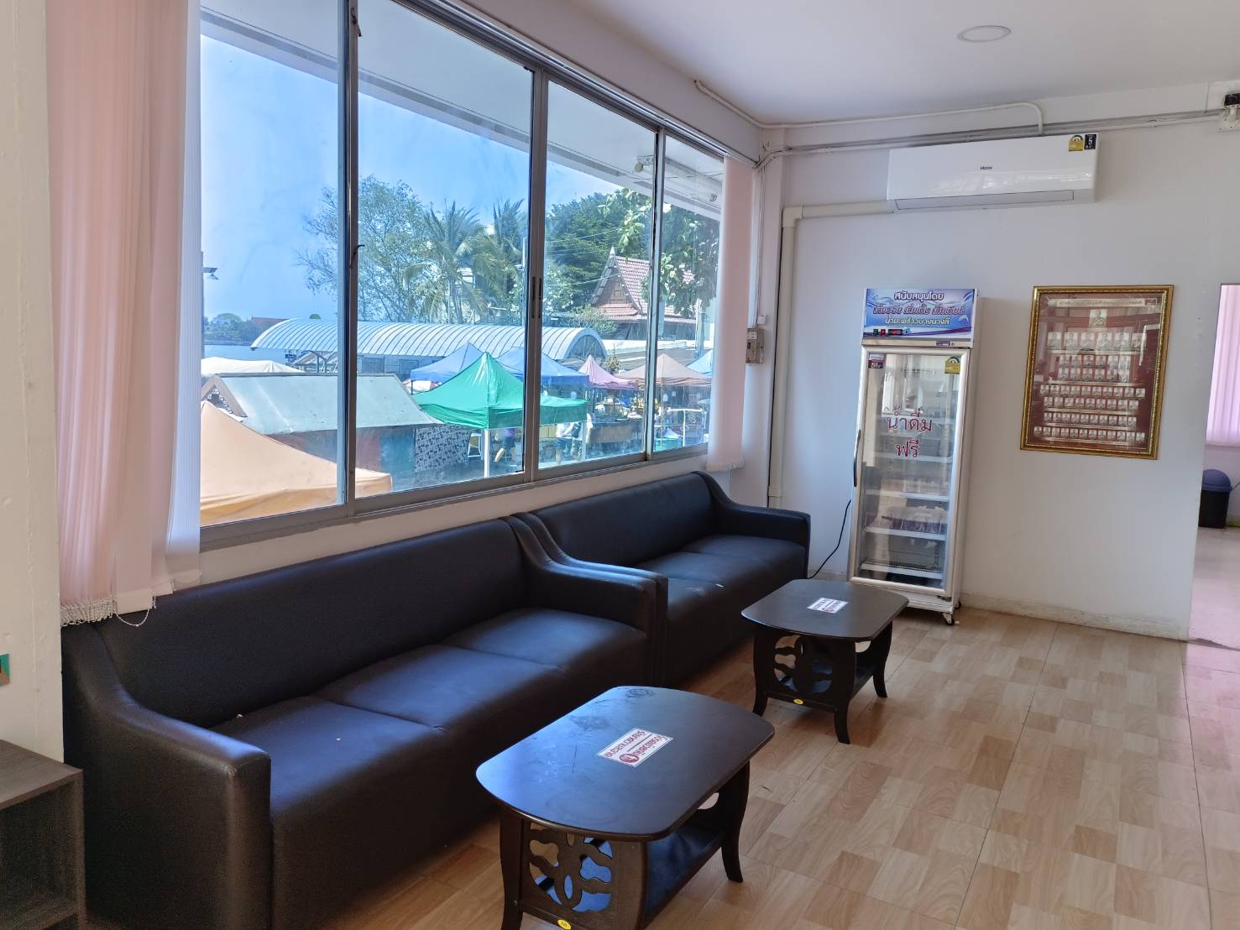
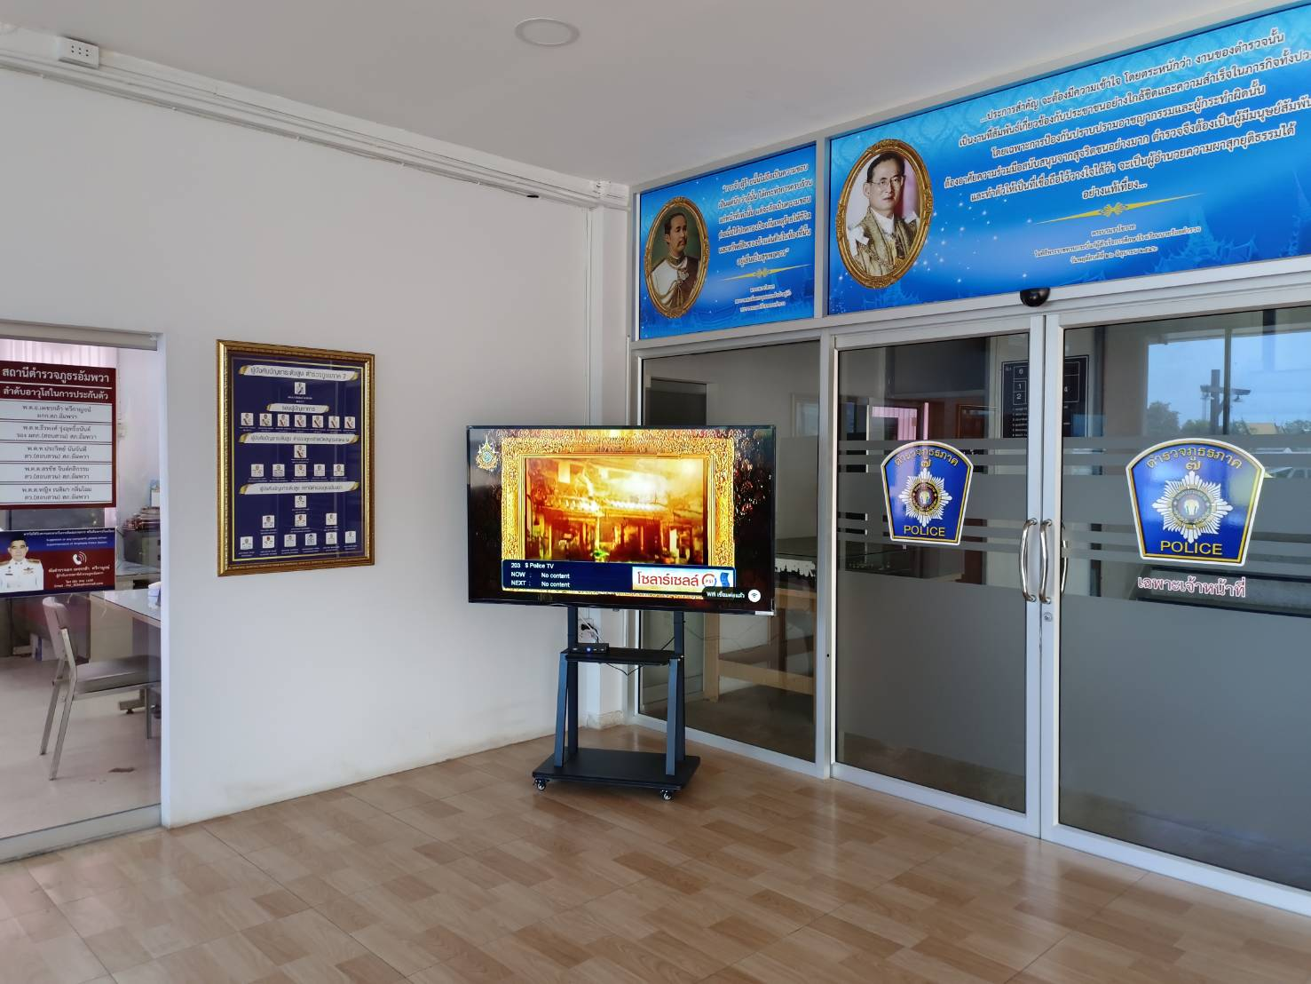
รูปภาพประกอบ : สถานีตำรวจภูธรอัมพวา จัดพื้นที่การบริการให้ประชาชนได้รับความสะดวก รวดเร็ว ถูกต้อง และเป็นธรรม มีบริการน้ำดื่ม และโทรทัศน์ติดตามข่าวสาร Police TV ช่องข่าวสารของตำรวจ เพื่อให้ประชาชนที่มารับบริการ ที่สถานีตำรวจรู้สึกสะดวกสบาย ไม่เสียเวลา สถานีตำรวจเป็นมิตรกับประชาชน

